

**Батыс Қазақстан облысы әкімдігінің 2015 жылғы 3 қыркүйектегі № 250 "Өздігінен жүретін шағын көлемдi кемелердi жүргізу құқығына куәлiктер беру" мемлекеттік көрсетілетін қызмет регламентін бекіту туралы" қаулысына өзгерістер енгізу туралы**

***Күшін жойған***

Батыс Қазақстан облысы әкімдігінің 2017 жылғы 21 желтоқсандағы № 326 қаулысы. Батыс Қазақстан облысының Әділет департаментінде 2018 жылғы 18 қаңтарда № 5047 болып тіркелді. Күші жойылды - Батыс Қазақстан облысы әкімдігінің 2020 жылғы 28 тамыздағы № 200 қаулысымен

      Ескерту. Күші жойылды - Батыс Қазақстан облысы әкімдігінің 28.08.2020 № 200 қаулысымен (алғашқы ресми жарияланған күнінен бастап қолданысқа енгізіледі).

      Қазақстан Республикасының 2001 жылғы 23 қаңтардағы "Қазақстан Республикасындағы жергілікті мемлекеттік басқару және өзін-өзі басқару туралы", 2013 жылғы 15 сәуірдегі "Мемлекеттік көрсетілетін қызметтер туралы" Заңдарын басшылыққа ала отырып, Батыс Қазақстан облысының әкімдігі **ҚАУЛЫ ЕТЕДІ**:

      1. Батыс Қазақстан облысы әкімдігінің 2015 жылғы 3 қыркүйектегі № 250 "Өздігінен жүретін шағын көлемдi кемелердi жүргізу құқығына куәлiктер беру" мемлекеттік көрсетілетін қызмет регламентін бекіту туралы қаулысына (Нормативтік құқықтық актілерді мемлекеттік тіркеу тізілімінде № 4060 тіркелген, 2015 жылдың 13 қазанында "Әділет" ақпараттық-құқықтық жүйесінде жарияланған) мынадай өзгерістер енгізілсін:

      көрсетілген қаулымен бекітілген "Өздігінен жүретін шағын көлемдi кемелердi жүргізу құқығына куәлiктер беру" мемлекеттік көрсетілетін қызмет регламентінде:

      3-тармақ мынадай редакцияда жазылсын:

      "3. Мемлекеттік көрсетілетін қызмет нәтижесі – қағаз түріндегі өздігінен жүретін шағын көлемдi кемелердi жүргізу құқығына арналған куәлік, өздігінен жүретін шағын көлемдi кемелердi жүргізу құқығына арналған куәліктің телнұсқасы немесе Стандарттың 10-тармағында көзделген жағдайлар мен негіздер бойынша мемлекеттік қызметті көрсетуде құжаттарды қабылдаудан бас тарту туралы жазбаша дәлелді жауап (бұдан әрі - дәлелді бас тарту).

      Көрсетілетін қызметті беруші құжаттарды алған кезден бастап 2 (екі) жұмыс күні ішінде ұсынылған құжаттардың толықтығын тексереді.

      Ұсынылған құжаттардың толық емес және (немесе) қолданылу мерзімі өтіп кеткен құжаттарды ұсыну фактісі анықталған жағдайларда, көрсетілетін қызметті беруші көрсетілген мерзімдерде өтінішті одан әрі қараудан жазбаша дәлелді бас тарту береді.";

      7-тармақ мынадай редакцияда жазылсын:

      "7. Әрбір рәсімнің (іс-қимылдың) ұзақтығын көрсете отырып, құрылымдық бөлімшелер (қызметкерлер) арасындағы рәсімдердің (іс-қимылдардың) реттілігін сипаттау:

      өздігінен жүретін шағын көлемді кемені басқару құқығына куәлік берген кезде:

      1) көрсетілетін қызметті берушінің кеңсе қызметкері 15 (он бес) минут ішінде құжаттарды тіркеу журналында тіркейді және көрсетілетін қызметті берушінің басшысына жолдайды;

      2) көрсетілетін қызметті берушінің басшысы 2 (екі) сағат ішінде құжаттарды қарайды және көрсетілетін қызметті берушінің жауапты орындаушысын белгілейді;

      3) көрсетілетін қызметті берушінің жауапты орындаушысы 1 (бір) жұмыс күні ішінде құжаттардың толықтығын тексереді және өтінішті одан әрі қарастырудан жазбаша дәлелді бас тарту дайындайды немесе 7 (жеті) жұмыс күні ішінде құжаттарды зерделейді, мемлекеттік көрсетілетін қызметтің көрсету нәтижесін дайындайды және көрсетілетін қызметті берушінің басшысына қол қоюға жолдайды;

      4) көрсетілетін қызметті берушінің басшысы 2 (екі) сағат ішінде мемлекеттік көрсетілетін қызметтің көрсету нәтижесіне қол қояды және көрсетілетін қызметті берушінің кеңсе қызметкеріне жолдайды;

      5) көрсетілетін қызметті берушінің кеңсе қызметкері 30 (отыз) минут ішінде мемлекеттік көрсетілетін қызмет көрсету нәтижесін тіркейді және Мемлекеттік корпорацияға жолдайды;

      өздігінен жүретін шағын көлемді кемені басқару құқығына куәліктің телнұсқасын берген кезде:

      1) көрсетілетін қызметті берушінің кеңсе қызметкері 15 (он бес) минут ішінде құжаттарды тіркеу журналында тіркейді және көрсетілетін қызметті берушінің басшысына жолдайды;

      2) көрсетілетін қызметті берушінің басшысы 2 (екі) сағат ішінде құжаттарды қарайды және көрсетілетін қызметті берушінің жауапты орындаушысын белгілейді;

      3) көрсетілетін қызметті берушінің жауапты орындаушысы 1 (бір) жұмыс күні ішінде құжаттарды зерделейді, мемлекеттік көрсетілетін қызметтің көрсету нәтижесін дайындайды және көрсетілетін қызметті берушінің басшысына қол қоюға жолдайды;

      4) көрсетілетін қызметті берушінің басшысы 2 (екі) сағат ішінде мемлекеттік көрсетілетін қызметтің көрсету нәтижесіне қол қояды және көрсетілетін қызметті берушінің кеңсе қызметкеріне жолдайды;

      5) көрсетілетін қызметті берушінің кеңсе қызметкері 30 (отыз) минут ішінде мемлекеттік көрсетілетін қызмет көрсету нәтижесін тіркейді және Мемлекеттік корпорацияға жолдайды;

      бұрын берілген куәліктің жарамдылық мерзiмi өткен жағдайда өздігінен жүретін шағын көлемді кемені басқару құқығына жаңа куәлік берген кезде:

      1) көрсетілетін қызметті берушінің кеңсе қызметкері 15 (он бес) минут ішінде құжаттарды тіркеу журналында тіркейді және көрсетілетін қызметті берушінің басшысына жолдайды;

      2) көрсетілетін қызметті берушінің басшысы 2 (екі) сағат ішінде құжаттарды қарайды және көрсетілетін қызметті берушінің жауапты орындаушысын белгілейді;

      3) көрсетілетін қызметті берушінің жауапты орындаушысы 2 (екі) жұмыс күні ішінде құжаттарды зерделейді, мемлекеттік көрсетілетін қызметтің көрсету нәтижесін дайындайды және көрсетілетін қызметті берушінің басшысына қол қоюға жолдайды;

      4) көрсетілетін қызметті берушінің басшысы 2 (екі) сағат ішінде мемлекеттік көрсетілетін қызметтің көрсету нәтижесіне қол қояды және көрсетілетін қызметті берушінің кеңсе қызметкеріне жолдайды;

      5) көрсетілетін қызметті берушінің кеңсе қызметкері 30 (отыз) минут ішінде мемлекеттік көрсетілетін қызмет көрсету нәтижесін тіркейді және Мемлекеттік корпорацияға жолдайды.";

      регламенттің 1-қосымшасы осы қаулының қосымшасына сәйкес жаңа редакцияда жазылсын.

      2. "Батыс Қазақстан облысының жолаушылар көлігі және автомобиль жолдары басқармасы" мемлекеттік мекемесі (М.М.Сатқанов) осы қаулының әділет органдарында мемлекеттік тіркелуін, Қазақстан Республикасы нормативтік құқықтық актілерінің эталондық бақылау банкінде және бұқаралық ақпарат құралдарында оның ресми жариялануын қамтамасыз етсін.

      3. Осы қаулының орындалуын бақылау Батыс Қазақстан облысы әкімінің орынбасары И.В.Стексовке жүктелсін.

      4. Осы қаулы алғашқы ресми жарияланған күнінен кейін күнтізбелік жиырма бір күн өткен соң қолданысқа енгізіледі.

|  |  |
| --- | --- |
| *Облыс әкімі* | *А. Көлгінов* |

|  |  |
| --- | --- |
|  | 2017 жылғы 21 желтоқсандағы №326 Батыс Қазақстан облысы әкімдігінің қаулысына қосымша |

**Куәлік беру кезінде "Өздігінен жүретін шағын көлемдi кемелердi жүргізу құқығына куәлiктер беру" мемлекеттік көрсетілетін қызметін көрсетудің бизнес-процестерінің анықтамалығы**

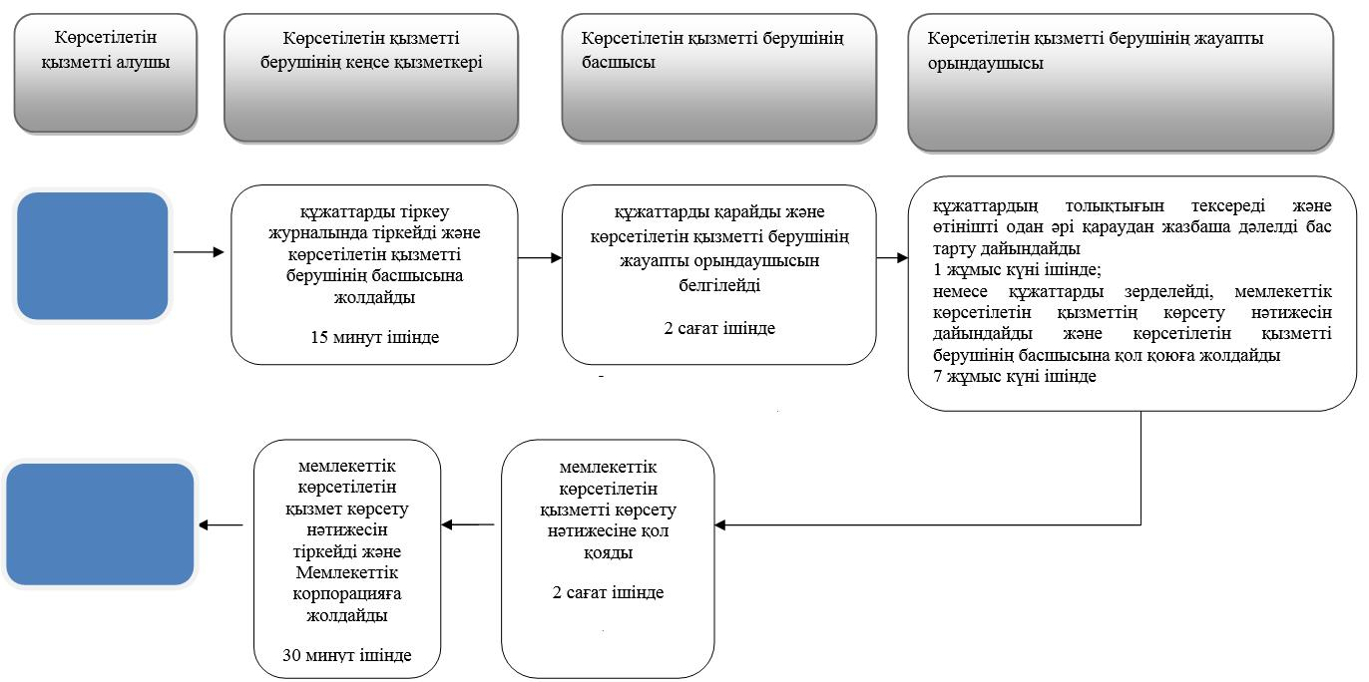

© 2012. Қазақстан Республикасы Әділет министрлігінің «Қазақстан Республикасының Заңнама және құқықтық ақпарат институты» ШЖҚ РМК